# 基于颜色设计APP

Noteexpress, visio, mathtype

王锦

## 摘要：

## 关键词：

## 概述(600，)：

与课题相关研究背景：检测领域的试纸、试剂.....、机器学习介绍

问题：读数需要人工，数据记录管理麻烦。。。

本文研究出一种.....，解决.......

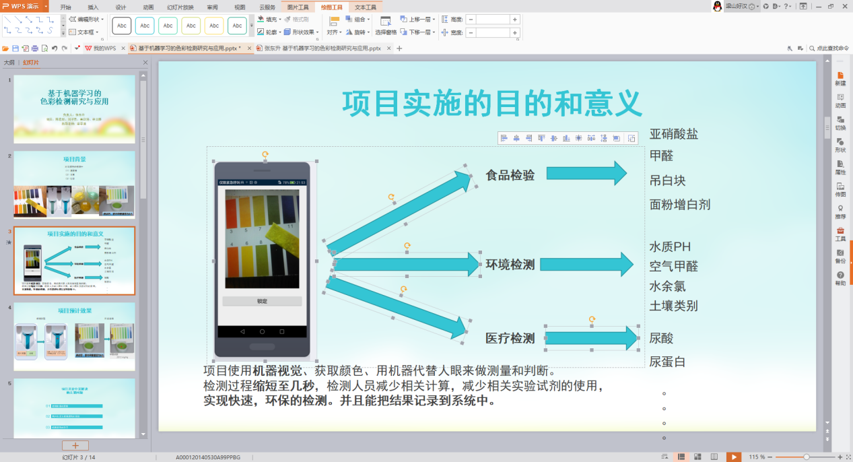

## 解决方案：

### 总体思路：有哪几个大的方面



### 实验数据的获取

获取检测点，需要用实验数据说明取点的时候的数量、范围、权重对结果的影响。

### 环境影响的消除

不同手机、不同天气、室内环境对检测结果的影响。

### 枚举规则的自学习(例如阴性、阳性)

### **连续取值规则的自学习(例如PH值)**

用的算法，...................

### App的应用的整体结构

### App结果实验

2到3种实验？？？

## 总结(300-500字)

主要总结这种方法所达到的实验效果。

## 参考引用

用noteexpress管理参考

检测样本：sample(id, time);

检测：从一个图片的某一个区域中选择

检测值明细：样本id，

Check(id, red, green, blue, result);

检测类型：check Type(id, name)

规则类型：

结果类型：ckeckResultType枚举(阴、阳)等类型，常量值（Ph值，有范围）

规则：

流程：

学习过程：指定样本，多次测试，获取RGB值，RGB值可以用用多种方式，不一定是单个点的值，可以考虑某一个点，以这个点为中心，获取一个平均值，或者以这个点，以一定的权值，需要实验，取最合适的范围和点数。

用户送样本，扫描检测

一、项目实施的目的、意义

目的：

（1）此系统出发点在于解决物质检测的速度慢，容易偏差，计算量大等问题。而且通过规则的输入以及智能的规则学习，可实现多种不同项目的检测。

（2）机器学习，人工智能是当今比较前沿的技术方向，通过把在这种技术运用到此系统中，实现了规则的自学，不断提高检测物质的检测精度。

（3）提高组员的创新意识，编写代码能力，为日后的创造发明提供足够的经验基础，通过这个项目，也展示了项目组员的创新能力和知识的运用能力。

意义：

当检测人员使用这个系统，以往几分钟甚至超过一小时的检测过程可以缩短至几秒，检测人员减少相关计算，减少相关实验试剂的使用，实现高效，环保的检测，而且当数据量有一定量的时候，智能规则学习可以生成精确的规则。

二、项目研究内容和拟解决的关键问题

项目研究内容：

许多人工检测的方式中，是存在缺陷的，比如pH试纸检测，是通过比对显色卡颜色，人眼对比会导致一定的误差，用滴定法测试过程又太过复杂。一些检测方法中，检测过程往往复杂耗时，检测出一些物质属性后往往还需要大量的多位小数点的计算，例如检测灰度值，吊白块浓度等。检测还容易受到人为因素、环境因素的影响而使得检测结果出现偏差或者效率低、速度慢的问题。此项目中所研究的快速检测系统基于解决这些问题而开发，实现高效并且准确的智能快速检测。

快速检测系统通过调用手机摄像头，通过获取触定点的RGB值，通过相关公式规则计算直接得到该点相关特性，比如灰度值，pH值等，提高了检测的准确性，避免了一些误差，提高了检测速度。

使用机器视觉用机器代替人眼来做测量和判断，再把人工智能学习运用到规则自动学习，使用算法来解析数据、从中学习，然后对真实世界中的检测事件做出决策和预测。

拟解决的关键问题：

（1）自定义相机校准环境

检测之前，需要对环境进行校准，比如不同光照条件下结果也要相同，不能因为亮度不同结果就相差很大。所以需要一种校准环境的算法，来避免环境影响。

本项目拟通过自定义相机的预览，对焦，取景过程，在预览画面中实现对焦，获取该点RGB，然后继续预览。

（2）图片定点数据的获取

要实现相机画面的实时预览，对焦点的显示，需要自绘控件View，Android自带的控件是不能够绘制触摸点的对焦点的。通过截取那一刻的数据流再分析坐标来实现定点数据的获取。

（3）用户自定义检测规则的识别

采用人工输入，当用户使用检测的时候先把要使用的规则输入系统，系统会保存规则，用户之后可以自行选择不同规则使用，当检测出RBG值后系统会根据所选规则来计算结果。

用户输入的公式是一条String字符串，需要对这条字符串进行解析，结合检测的RGB值计算结果。一般检测的公式是含有比较多的加减乘除的，有一些带有平方开根号等的就更复杂了，正确解析这条字符串是一个需要解决的关键问题。

（4）机器的学习

这种通过机器学习来实现自动学习规则，自动制定规则，减少手工输入规则，增加规则准确性。要解决的关键问题在于要实现基于机器学习的规则学习。机器学习是一门多领域交叉学科，涉及概率论、统计学、逼近论、凸分析、算法复杂度理论等多门学科。专门研究计算机怎样模拟或实现人类的学习行为，以获取新的知识或技能，重新组织已有的知识结构使之不断改善自身的性能。

在此项目中，要实现规则的机器学习。预计使用k nearest neighbours和k-means算法相结合，学习过程如下例子：用户主动告诉系统某种颜色的PH，系统自动记录该PH相对应的RGB值范围，每当有新的数据，就会结合之前的数据进行结果处理，然后根据结果再进行反馈调整之前的范围。